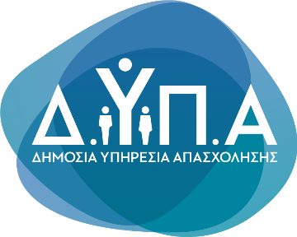 |  | Δελτίο Τύπου
Τμήμα Επικοινωνίας &
Δημοσίων Σχέσεων
Αθήνα, 06.09.2022

Ειδικό Εποχικό Βοήθημα έτους 2022 ανά επάγγελμα

ΚΛΑΔΟΣ | ΠΡΟΫΠΟΘΕΣΕΙΣ  Ημερομίσθια 2021 | ΠΟΣΟ  €
Οικοδόμοι, Λατόμοι, Ασβεστοποιοί | 95-210 | 824,91
Κεραμοποιοί, Πλινθοποιοί, Αγγειοπλάστες | 50-210 | 780,33
Δασεργάτες - Ρητινοσυλλέκτες | 50-210 | 780,33
Καπνεργάτες | 50-210 | 780,33
Μουσικοί - μέλη οικείου επαγγελματικού σωματείου | 50-210 | 557,38
Υποδηματεργάτες | 50-210 | 557,38
Μισθωτοί ναυπηγοεπισκευαστικής ζώνης | 50-230 | 780,33
Χειριστές εκσκαπτικών, ανυψωτικών, οδοποιητικών, γεωτρητικών μηχανημάτων | 70-210 | 557,38
Ηθοποιοί | 50-210 | 557,38
Τεχνικοί κινηματογράφου & τηλεόρασης | 50-210 | 557,38
Χειριστές και βοηθοί χειριστών κινηματογράφου | 50-210 | 557,38
Ελεγκτές κινηματογράφου & θεάτρου | 50-210 | 557,38
Ταμίες κινηματογράφου & θεάτρου | 50-210 | 557,38
Μισθωτοί τουριστικού & επισιτιστικού κλάδου | 75 και όχι άνω των 50 από 1/10 - 31/12 | 557,38
Σμυριδεργάτες | 50-240 | 1.114,75
Ταξιθέτες θεάτρου & κινηματογράφου | 50-210 | 557,38
Χορευτές - μέλη των οικείων κλαδικών ή ομοιοεπαγγελματικών σωματείων | 50-210 | 557,38
Τεχνικοί απασχολούμενοι σε ζωντανές οπτικοακουστικές εκδηλώσεις - μέλη των οικείων κλαδικών ή ομοιοεπαγγελματικών σωματείων | 50-210 | 557,38

